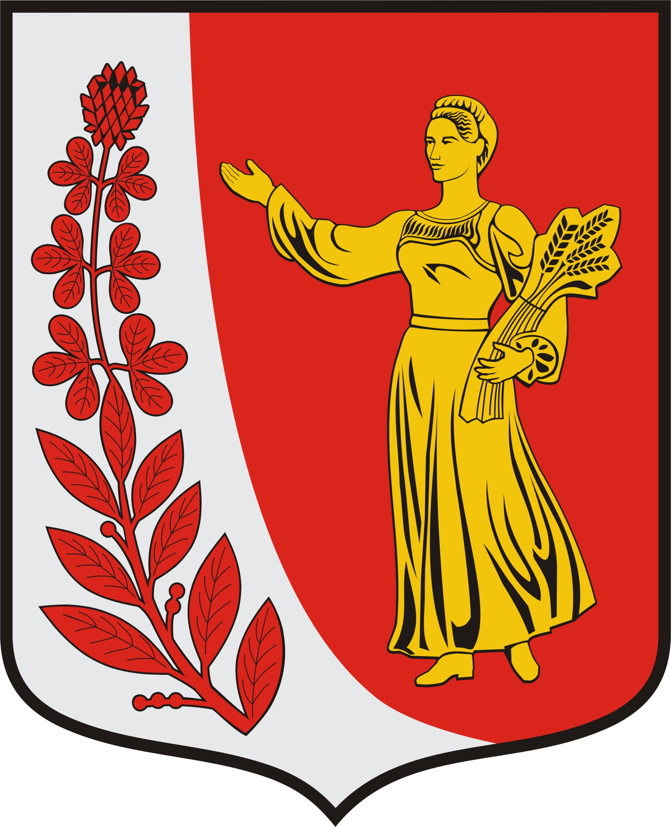
СОВЕТ ДЕПУТАТОВ
МУНИЦИПАЛЬНОГО ОБРАЗОВАНИЯ
«ПУДОМЯГСКОЕ СЕЛЬСКОЕ ПОСЕЛЕНИЕ»
ГАТЧИНСКОГО МУНИЦИПАЛЬНОГО РАЙОНА
ЛЕНИННГРАДСКОЙ ОБЛАСТИ

РЕШЕНИЕ

От «03» октября 2019 г. № 6

Об избрании заместителя председателя Совета депутатов муниципального образования «Пудомягское сельское поселение» Гатчинского муниципального района Ленинградской области

В соответствии со ст. 15 п.2 Регламента Совета депутатов Пудомягского сельского поселения, утвержденного решением Совета депутатов Пудомягского сельского поселения от 22.10.2014 года № 5, Совет депутатов Пудомягского сельского поселения,

Р Е Ш И Л:

1. Избрать заместителем председателя Совета депутатов Пудомягского сельского поселения, осуществляющего свою деятельность на не постоянной основе, Алексеева Александра Анатольевича.
2. Решение вступает в силу с момента принятия и подлежит официальному опубликованию в газете «Гатчинская правда».

Глава
Пудомягского сельского поселения Л.И.Буянова

